შპს „ვარციხე 2005“

ჰესი #3-ის 10 კვ-ის დახურული გამანაწილებელი მოწყობილობების რეკონსტრუქცია
ტექნიკური დავალება

1. ზოგადი დახასიათება
შპს "ვარციხე 2005"-ის თითოეულ ჰესზე განლაგებულია 10 კვ-ის დახურული გამანაწილებელი მოწყობილობა, რომელიც ემსახურება საკუთრი მოხმარების დამადაბლებელი ტრანსფორმატორების კვებას. ჰესის საკუთარი მოხმარების ელექტყროდანადგარებს ძაბვა მოეწოდებათ ТСН-1 და ТСН-2 საკუთარი მოხმარების ტრ-რებიდან (ტიპი ТСЗС-630/10).
ТСН-1 მიერთებულია საგენერატორო ძაბვის სალტეზე გამთიშველით, ხოლო ТСН-2 მიერთებულია 10 კვ-ის დახურული გამანაწილებელი მოწყობილობის უჯრედზე ზეთიანი ამომრთველ.ის მეშვეობით.
10 კვ-ის დახურული გამანაწილებელი მოწყობილობა შედგება 5 ცალი K-XII ტიპის კომპლექტური გამანაწილებელი მოწყობილობიოს კარადებიდან.
კვება გამ. მოწყობილობას მოეწოდება 10 კვ-ის რექტორით, რომლის ამომრთველი განთავსებული #1 უჯრედში.
#2 უჯრედში განთავსებულია ТСН-2-ის ამომრთველი.
#3 უჯრედში განთავსებულია НТМИ-10 ტიპის ძაბვის ტრანსფორმატორი.
#4 უჯდერში განთავსებულია საკუთარი მოხმარების 10 კვ-ის სარეზერვო ხაზის შემყვანი 10 კვ-ის ტრანსფორმატორის (ტიპი ТМ-2500) ამომრთველი.
#5 კარადაში განთავსებულია გამავალი ფიდერის ამომრთველ.ი
უჯრედებში დამონტაჟებული გამოსაგორებელი ВМПЭ-10 ტიპის ამომრთველები.

2. სამუშაოს მოცულობა
აღნიშნული ტექნიკური დავალება ითვალისწინებეს სამუშაოების შესრულებას:
- ჰესი #3-ის 10 კვ-ის არსებული დახურული გამანაწილებელი მოწყობილობების შეცვლას თანამედროვე (ვაკუმური ამომრთველებით) უჯრედებით შესაბამისად არსებული ელექტრული შეერთებების სქემისა (იხ. დანართი 1).
უჯრედებში არსებული ВМПЭ-10 ტიპის ზეთიანი ამომრთველების, НТМИ-10 ტიპის ძაბვის ტრანსფორმატორის, არსებული დენის ტრანსფორმატორების შეიცვალოს ანალოგიური ტექნიკური მონაცემების მქონე ნებისმიერი ფირმის მოწყობილობები.
მეორად კომუტაციის წრედებში არსებული დაცვის, სიგნალიზაციის აპარატურა შეიცვალოს ნებისმიერი ფირმის მიკროპროცესორული მოწყობილობები.

სამუშაოების მოცულობაში შედის:
- ახალი 10 კვ-ის გ.მ.-ის (K-XII ტიპის თანამედროვე ანალოგი) მოწოდება;
- არსებული გ.მ.-ის დემონტაჟი (კარადების დემონტაჟი, კაბელების ჩახსნა);
- ახალი გამანაწილებელი მოწოყობილობის კარადებისათვის საძირკვლების მომზადება (საჭიროების შემთხვევაში);
- ახალი გამანაწილებელი მოწყობილობის მონტაჟი და მოსალტვა;
- მკვებავი და მტჯრადი კომუტაციის კაბელების დაერთება;
- გამანაწილებელი მოწყობილობის გაწყობითი სამუშაოები.

3. მოთხოვნები
- პროექტირებული მოწყობილობა უნდა იქნას შესრულებული მოქმედი ელექტრო მოწყობილობების მოწყობის წესების (ПУЭ) მოთხოვნების შესაბამისად.
- პროექტირებული მოწყობილობის ტექნიკური მახასიათებლები (გაბარიტები, შემადგენლობა, ელექტრული სქემები) შეთანხმებული უნდა იქნას დამკვეთთან.
- პროექტირებულ მოწყობილობასთან ერთად მოწოდებული უნდა იქანს სათადარიგო ნაწილების კომპლექტი (რომლის შემადგენლობა უნდა შეთანხმდეს დამკვეთთან).
- პროექტირებულ მოწყობილობასთან ერთად დამკვეთს უნდა გადაეცეს:
- საკონსტრუქტორო და საექსპლუატაციო დოკუმენტაცია;
- სარემონტო დოკუმენტაცია.

4. დამატებითი მოთხოვნები
10 კვ-ის გამანაწილებელი მოწყობილობის რეკონსტრუქციის პროექტზე წინადადებაში განსაზღვრული უნდა იყოს ცალკე მოწყობილობების და მასალების მოწოდების პირობები და ღირებულებები და ცალკე სამუშაოების (მომსახურეობის) მოწოდების პირობები და ღირებულებები (ან წარმოდგენილი იყოს წინადადებები როგორს მხოლოდ მოწყობილობების მოწოდებით, ასევე სამუშაოების ჩატარების ჩათვლით).

შპს „ვარციხე 2005“-ის ადმინისტრაცია

დანართი 1
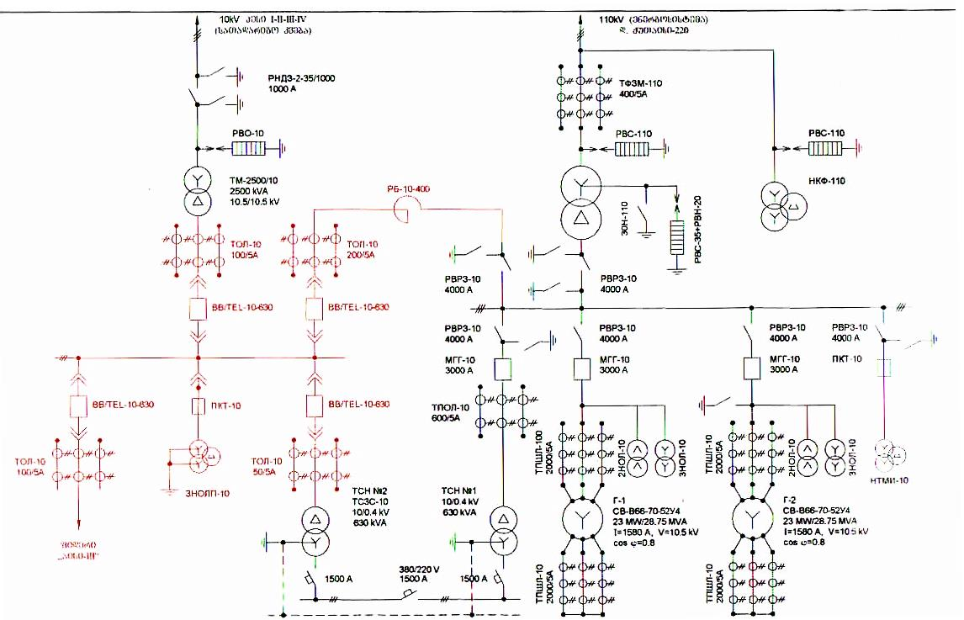
ჰესი #3-ის ცალხაზოვანი ელექტრული სქემა (წითლად გამოყოფილია 10 კვ-ის გამანაწილებელი მოწყობილობა
